襄城区2019年中考适应性考试理科综合物理试题
1. 下列数据最接近生活实际的是
A．普通中学生步行的速度约为10m/s B．一个鸡蛋的质量约为50g
C．普通中学生做一次深呼吸用时约为50s D．一支铅笔受到的重力约为8N
2．关于声现象，下列说法正确的是
A．二胡演奏出的音乐，是由弦的振动产生的
B．汽车安装消声器，是在传播过程中减弱噪声
C．声音在空气中传播比在水中传播得快
D．跳广场舞时，喇叭播放的歌曲都是乐音
3．下列测量工具在使用时不用调零的是
A．直流电压表 B．实验用温度计 C．弹簧测力计 D．直流电流表
4．处处留心皆学问，下列关于教室中的物理知识说法正确的是
A．一间普通教室内空气的质量大约是12.9kg
B．投影用的幕布是白色且粗糙的，是因为白色能反射所有色光，粗糙能发生漫反射
C．投影仪就是根据凸透镜成倒立放大的虚像制成的
D．晚上教室开灯，同学们在窗户玻璃上看到了教室里的景象是光的折射现象
5．小雪在家中帮助妈妈煮饺子，当水烧开准备下饺子时，妈妈提醒她锅里的水量太少了，于是，小雪又往锅里迅速加了一大碗冷水。下面四幅图象中，最能大致反映整个烧水过程中水温随时间变化的是
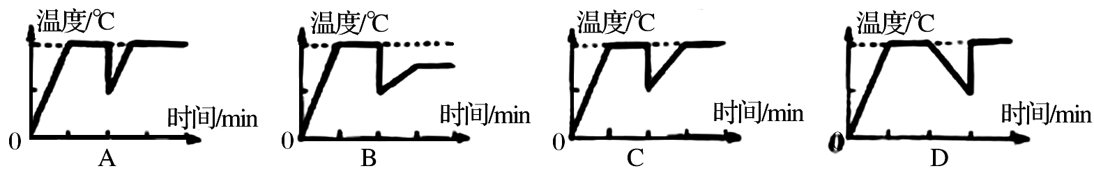

6．物理学蕴含科学思想、科学方法和科学精神。下列选项中与“研究光现象时，引入光线描述光的径迹和方向”方法相同的是
A．研究“声音的传播需要介质”时，利用“真空铃”实验
B．研究“电流产生的原因”时，类比“水流的形成”
C．研究“磁现象”时，利用“磁感线”描述磁场特点
D．研究“影响电流热效应的因素”时，通过“液柱上升情况”判断电热的多少
7．中国茶文化源远流长，博大精深, “茶品”是我们最好的饮品。如图是小明给爸爸泡的一杯绿茶。观察水中起伏的茶叶，结合所学的物理知识，下列解释正确的是
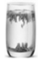
A．茶叶漂浮在水面时受到的浮力与重力相等
B．茶叶在逐渐下沉时受到的浮力大于重力
C．茶叶逐渐下沉过程中受到水的压强不变
D．茶叶沉底后只受到重力和支持力的作用
8．现代生活中要树立安全用电意识，下列做法中不符合安全用电原则的是
A．把用电器的金属外壳接地线可以防止触电
B．使用测电笔时，手按住笔尾金属体，用笔尖接触被测导线
C．发现家用电器或导线失火时，必须先切断电源，然后再救火
D．螺口电灯螺纹处的必须接在火线上
9. 为保证司乘人员的安全，轿车上设有安全带未系提示系统。当乘客坐在座椅上时，座椅下的开关S₁闭合，若未系安全带，则开关S₂断开，仪表盘上的指示灯亮起；若系上安全带，则开关S₂闭合，指示灯熄灭。下列设计最合理的电路图是
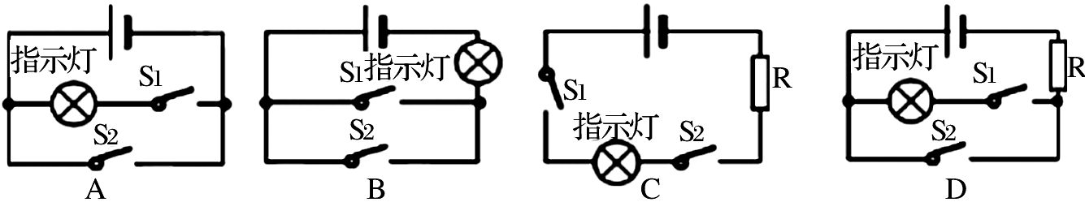

10. 经过多年实验研究，终于在1831年发现“磁生电”现象的科学家是
A．牛顿 B．爱因斯坦 C．奥斯特 D．法拉第
物理部分（共40分）
二、填空题（每空1分，共15分）
27. 甲乙两人从相距15km的两地同时出发，相向而行，甲的速度是3km/h，乙的速度是2km/h，
甲带一条狗，同甲一起出发，狗的速度是4km/h，狗碰到乙后又往甲方向走，碰到甲后又往
乙方向走，这样持续下去，直到甲乙相遇时，这条狗一共走了 km，甲还需 h
才能到达乙地。
28．为了营造舞台上烟雾缭绕的氛围，工作人员利用“干冰”（固态二氧化碳） （填物
态变化名称）成气态的二氧化碳而使周围空气温度降低。我们看到的“烟雾缭绕”实际上是
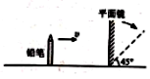
（选填“二氧化碳气体”、“水蒸气”或“小水珠”）。
铅笔
平面镜
υ
45°
29. 如图所示，平面镜竖直放置在水平面上，一支直立的铅笔水
平匀速向平面镜靠近，则铅笔在平面镜中所成像的大小
（选填“变大”“变小”或“不变”），若平面镜顺时针转到图中虚
线位置，铅笔的像将与铅笔 （选填“垂直”或“不垂直”）；若平面镜沿竖直位置向上
移动，则镜中的像 （选填“向上”、“向下”或“不”）移动。
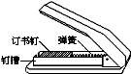
30．如图是一种常见的订书机，钉槽内的订书钉之所以不会松脱，是因
弹簧
订书钉
钉槽
为固定在槽内后部的弹簧给钉子一个向_____(选填“左”、“右”)的
弹力。在使用过程中，随着钉子的减少，弹簧给钉子的这个力将
______（选填“增大”、 “减小”或“不变”)。
31．丝绸与玻璃棒摩擦，丝绸会带______电荷，如果将这个丝绸与一个带负电荷的轻质小球靠
近，它们之间会互相______(选填“吸引”或“排斥”)。
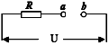
32．如图所示R为定值电阻，电源电压不变，在a、b间接一个“2.5V 1.25W”
R a b
U
的小灯泡时恰能正常发光，若在a、b间换接一个“2.5V 0.6A”的小
灯泡时，通过小灯泡的电流 （选填“大于”、“小于”或“等于”）0.6A。
33．如图(a)，(b)所示，将同一长方体木块以两种方式放在底面积相同的两个圆柱形盛水容器
（a） （b）
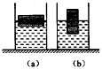
中，则水对木块底部产生的压强P_{a}______P_{b}，水对木块底部产生
的压力F_{a}_____F_{b}，木块放入前后，水对容器底部压强的变化量
△P_{a}_____△P_{b}(均选填“大于”、“等于”或“小于”)。
三、作图与实验探究题（每图1分，每空1分,共17分）
34．⑴画出图甲中入射光线的反射光线，并标明反射角的大小；
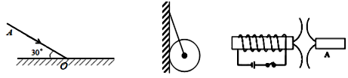
⑵请在图乙中画出小球所受弹力的示意图。
⑶开关闭合后磁感线的形状如图丙，请标出磁铁A的磁极和磁感线的方向。
A
A
30°
甲 乙 丙
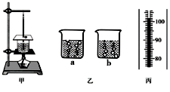
35．某同学用图甲所示的实验装置探究水沸腾时温度变化的特点：
甲 乙 丙
a b
（1）实验中观察到如图乙中a、b所示的两种情景，其
中水沸腾前的情景为 （选填“a”或“b”）。
（2）水沸腾时温度计示数如图丙所示，表明此时水的沸
点为 ℃，说明此时气压 （选填“大于”
“等于”或“小于”）1个标准大气压。
（3）烧杯上纸盖的作用是 ，纸盖上的小孔作用是 。
36．物理兴趣小组在“探究凸透镜成像规律”的过程中：
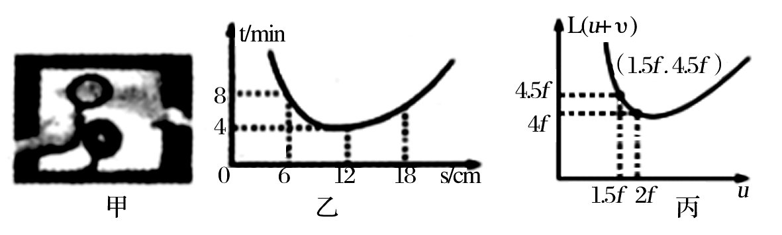

（1）在测量透镜的焦距f时，做实验如图甲所示，镜面垂直于阳光，在透镜下面放上白纸（纸、
镜平行），测出透镜与白纸间距S/cm与对应的白纸被烤焦的时间t/min，绘出图线乙，则可判断该透镜的焦距f为 ；
（2）将透镜及蜡烛、光屏置于光具座上，做成像实验，记录每次成实像的物距u、像距v和物像间距L（u+v），绘出图线丙（以f为长度单位），由图可知，要想成实像，蜡烛与光屏的间距应满足L≥ （用f表示）。
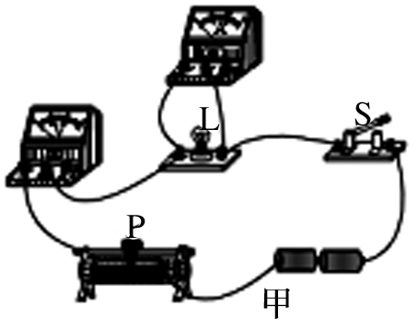
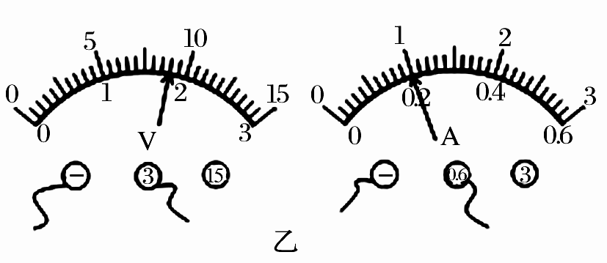
37．某小组在做“测量额定电压为2.5V小灯泡的电阻”实验：

（1）图甲是某同学连接的电路，各个元件完好，闭合开关，你将看到 。
（2）改正错误后，闭合开关，移动滑动变阻器的滑片至某一位置时，电压表和电流表的示数如图乙所示，此时，小灯泡的电阻是 Ω。
（3）完成实验后，小明还想测量小灯泡的额定功率，只要将滑动变阻器滑片P向 （选填“左”或“右”）移，使电压表示数为2.5V即可。
（4）小明还想利用这个电路“探究电流和电压的关系”，老师说他不能完成实验，原因是： 。
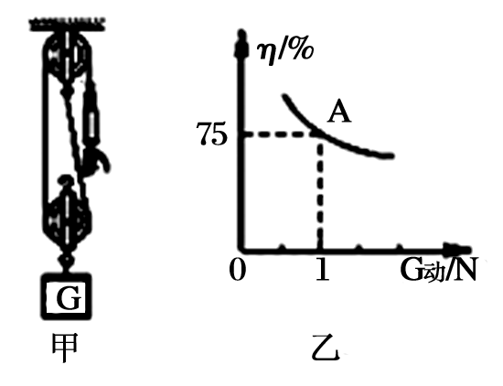
38．用如图甲所示的装置探究滑轮组的机械效率η与动滑轮重G_{动}的关系：（忽略绳重和摩擦）
（1）实验时，应 竖直向下拉动弹簧测力计；
（2）改变动滑轮重，提升同一物体进行多次实验，获得数据并
绘制出如图乙所示的图象，分析可知：被提升物体所受的
重力相同时，动滑轮越重，滑轮组的机械效率越 。
（3）分析图象中的A点可知，被提升物体所受的重力为 N。
四、应用与创新题（39题3分，40题5分,共8分）
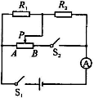
39．如图所示的电路中，电源电压恒为8V，电阻R₁＝2R₂。当S₁闭合、
S₂断开，滑动变阻器的滑片P在A端时，电流表的示数为0.8A；当
滑动变阻器的滑片P在B端时，若再将S₂闭合，发现电流表的示数
变化了0.4 A；求：
（1）电阻R₂的阻值。
（2）滑动变阻器R_{AB}的最大阻值。
（3）当滑片P在B端，且S₁和S₂都闭合时，电路的总功率。
40. 如图甲所示是某种升降电梯的简化模型，它由轿厢、配重、电动机、钢丝绳、定滑轮等部件组成，其中轿厢的质量780kg。电梯某次搭载一位质量为70kg的乘客上楼，轿厢上升的路程与时间关系s−t如图乙所示，电动机的输出功率与时间关系P−t如图丙所示，电动机的工作效率为80%，不计钢丝绳的重力和一切摩擦，求：
（1）该乘客站立在静止的轿厢内时，双脚的受力面积为500cm²，则乘客对轿厢的压强为多少？
（2）电动机的电梯启动上升12s内，消耗的电能是多少焦？(已知电动机对轿厢所做的功等于其P−t图象与时间轴所围成的阴影部分面积大小)
（3）电梯配重的质量为多少kg？
